编 号： ZCSH_PAY_0529_01

版 本 号： 1.1

内部资料 严禁外泄

智诚蔬惠

智诚蔬惠商品交易平台

业务需求说明书

**修订记录**

|  |  |  |  |  |  |  |  |
| --- | --- | --- | --- | --- | --- | --- | --- |
| **编号** | **章节名称** | **修订内容简述** | **修订**  **日期** | **修订前**  **版本号** | **修订后**  **版本号** | **修订人** | **批准人** |
| **1** | all | 创建全文 | 2018-5-29 | _ | V1.0 | xxy | / |
| **2** |  |  |  |  |  |  |  |
| **3** |  |  |  |  |  |  |  |
| **4** |  |  |  |  |  |  |  |
| **5** |  |  |  |  |  |  |  |
| **6** |  |  |  |  |  |  |  |
| **7** |  |  |  |  |  |  |  |
| **8** |  |  |  |  |  |  |  |

目录

# 引言

## 编写目的

## 背景

## 业务目标

通过提供该收款产品，提升会员数量、普通用户数量、交易量、以及会员活跃度；从而为后续的金融业务打下更加坚实的基础。

## 思维导向图

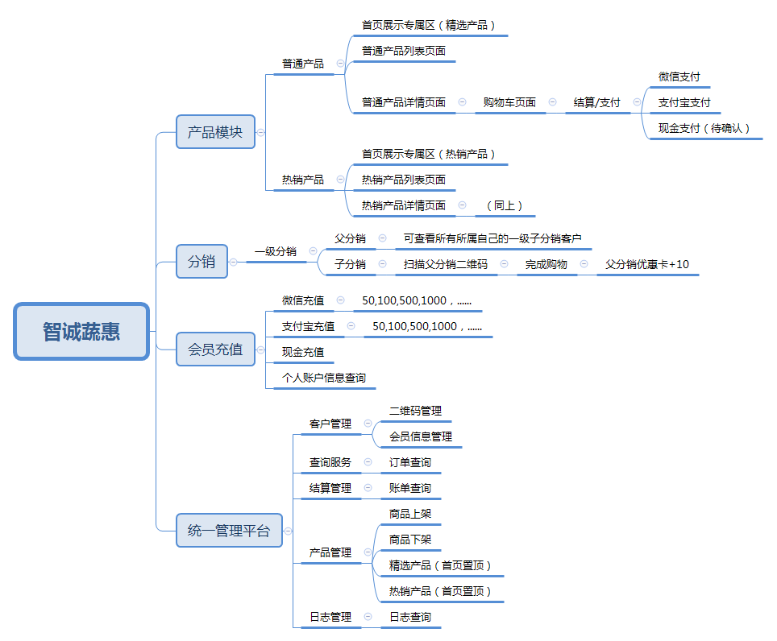

## 业务范围

支持支付宝、微信两种第三方支付渠道的收款购物，充值办理会员，现金充值办理会员。

会员展示二维码给普通客户扫码，扫码成功之

# 计划投产时间

上线时间待定，预计6月下旬。

# 业务需求综述

## 产品模块

### 普通产品

* + 商城首页指定区域展示精选产品（管理平台可以设置普通产品为精选产品，显示数量有限制）
  + 在首页选中其中一个普通产品，点击进入商品详情页面，详情页面显示商品图片（多张），基本信息：价格，详情。

点击加入购物车或者点击立即购买按钮，若点击加入购物车，则可以浏览其他商品，之后在进入购物车页面选中需购买的商品，**1.**点击结算按钮进入结算页面，结算页面显示被支付的商品信息，客户支付渠道（*微信，支付宝*），选中其中一种渠道进行支付，最终支付完成即可。

在商品详情页面点击立即支付则直接进入购物车页面，以下流程同上**1步骤**

**问题：是否有配送**

### 热销产品

* + 商城首页指定区域展示热销产品（系统根据每件产品的销售量自行判断那些产品是热销产品，根据销售排序取前N名，显示数量有限制）
  + *热销产品购物步骤同普通产品*

## 分销

### 一级分销

* 客户成为会员之后，其他普通客户通过扫描此会员的二维码成为此会员的子分销客户；
* 子分销客户通过平台购买产品，交易成功之后每次给父分销+10代金卷；
* 父分销只能查看其下的所有一级分销客户信息

## 会员充值

### 微信充值

* 客户通过微信支付充值一定金额之后成为会员，金额限定为（50元、100元、500元、1000元）

### 支付宝充值

* *同微信支付一样*

### 现金充值

* 客户在店内现金支付，店员收到现金之后可在统一管理平台客户管理🡪会员信息管理页面，输入该客户基本信息，开通会员功能

### 个人账户信息查询

* 客户可以查询自己的所有代金卷，账户余额等信息

## 统一管理平台

### 客户管理

* 管理员可以为客户手动生成二维码，一个会员有且仅有一个二维码
* 管理员可以手动添加会员
* 管理员可以关闭或者开通某个会员，使之变为普通会员（***待确认***）

### 查询服务

* 管理员可以查询系统的所有日交易信息、月交易信息、年交易信息
* 交易信息可以精确到每个客户的订单详情

### 结算管理

* 管理员可以查询所有日账单信息，月账单信息、年账单信息
* 查询账单信息详情

### 产品管理

* 管理员可以添加最新商品信息，发布商品
* 管理员可以编辑任意一个商品信息，亦可下架某件商品
* 管理员可以设置某件商品为普通置顶商品（首页显示）
* 管理员可以手动设置某件商品为热销产品